
. Smíchovský Zpravodaj
Informační týdeník Sboru CASD Praha 5 - Smíchov
10. července 2010
ročník 10/číslo 28

Program sobotní bohosLUŽBY

Dopoledne .
9,3o hodin
Studium sobotní školy a dětské sobotní školy – Milada Macháňová
Téma úkolu: „Židé a pohané“
společná píseň a modlitba
studium probíhá ve třídách pod vedením učitelů
sbírka sobotní školy pro potřeby evangelizace
společná píseň a modlitba

10,3o – 10,45 hodin
Přestávka

10,45 hodin
Dopolední pobožnost – vede Daniel Kubečka
společná píseň (vsedě)
sborová oznámení
společná píseň
modlitba
Promluva k dětem
sborová píseň – Smíchovský pěvecký sbor

Čtení z Bible
tichá modlitba
Kázání z Božího slova – Julius Kohút

chvíle ke ztišení – Hana Kadeřábková
společná píseň
modlitba
sbírka vděčnosti pro potřeby sboru
závěrečná píseň



každou sobotu od 10:45 hodin živě s obrazem
www.bohosluzbyonline.cz

Oznámení

-Přejeme požehnanou sobotu všem, kteří navštívili náš sbor

-Dnes bude kázáním z Božího slova bude sloužit b. Julius Kohút

-Příští sobotu 10.7. bude kázáním sloužit b. Josef Cepl

-Téma úkolu sobotní školy na příští týden 11.-17.7.2010.:
„Všichni zhřešili“

-Příští víkend 16.-18.7. se uskuteční výprava TOMů – Do Jizerek
(více informací u L. Boušky a R. Zelenky)

- Sbírky z minulého týdne: sbor: Kč 2 178,-; misie: Kč 1 262,-

- Prosíme podporujte na svých přímluvných modlitbách sestry a bratry,
kteří nesou břímě nemoci a utrpení.

- Neodkládejte si cenné věci v šatně I ve sboru bez dozoru.
Prosíme vypínejte a nepoužívejte v sále a na balkoně, určeném pro bohoslužbu, mobilní telefony a nekonzumujte potraviny.

V období 11.– 17.7.2010 oslaví narozeniny

Bartoš Zdeněk (12.7.); Nohejlová Vlaďka (14.7.)

všem přejeme hojnost Božího požehnání do dalších let.
P.S. omlouváme se všem na které jsme zapomněli. Nebyl to úmysl.

VZKAZY, PODĚKOVÁNÍ, NABÍDKA, …

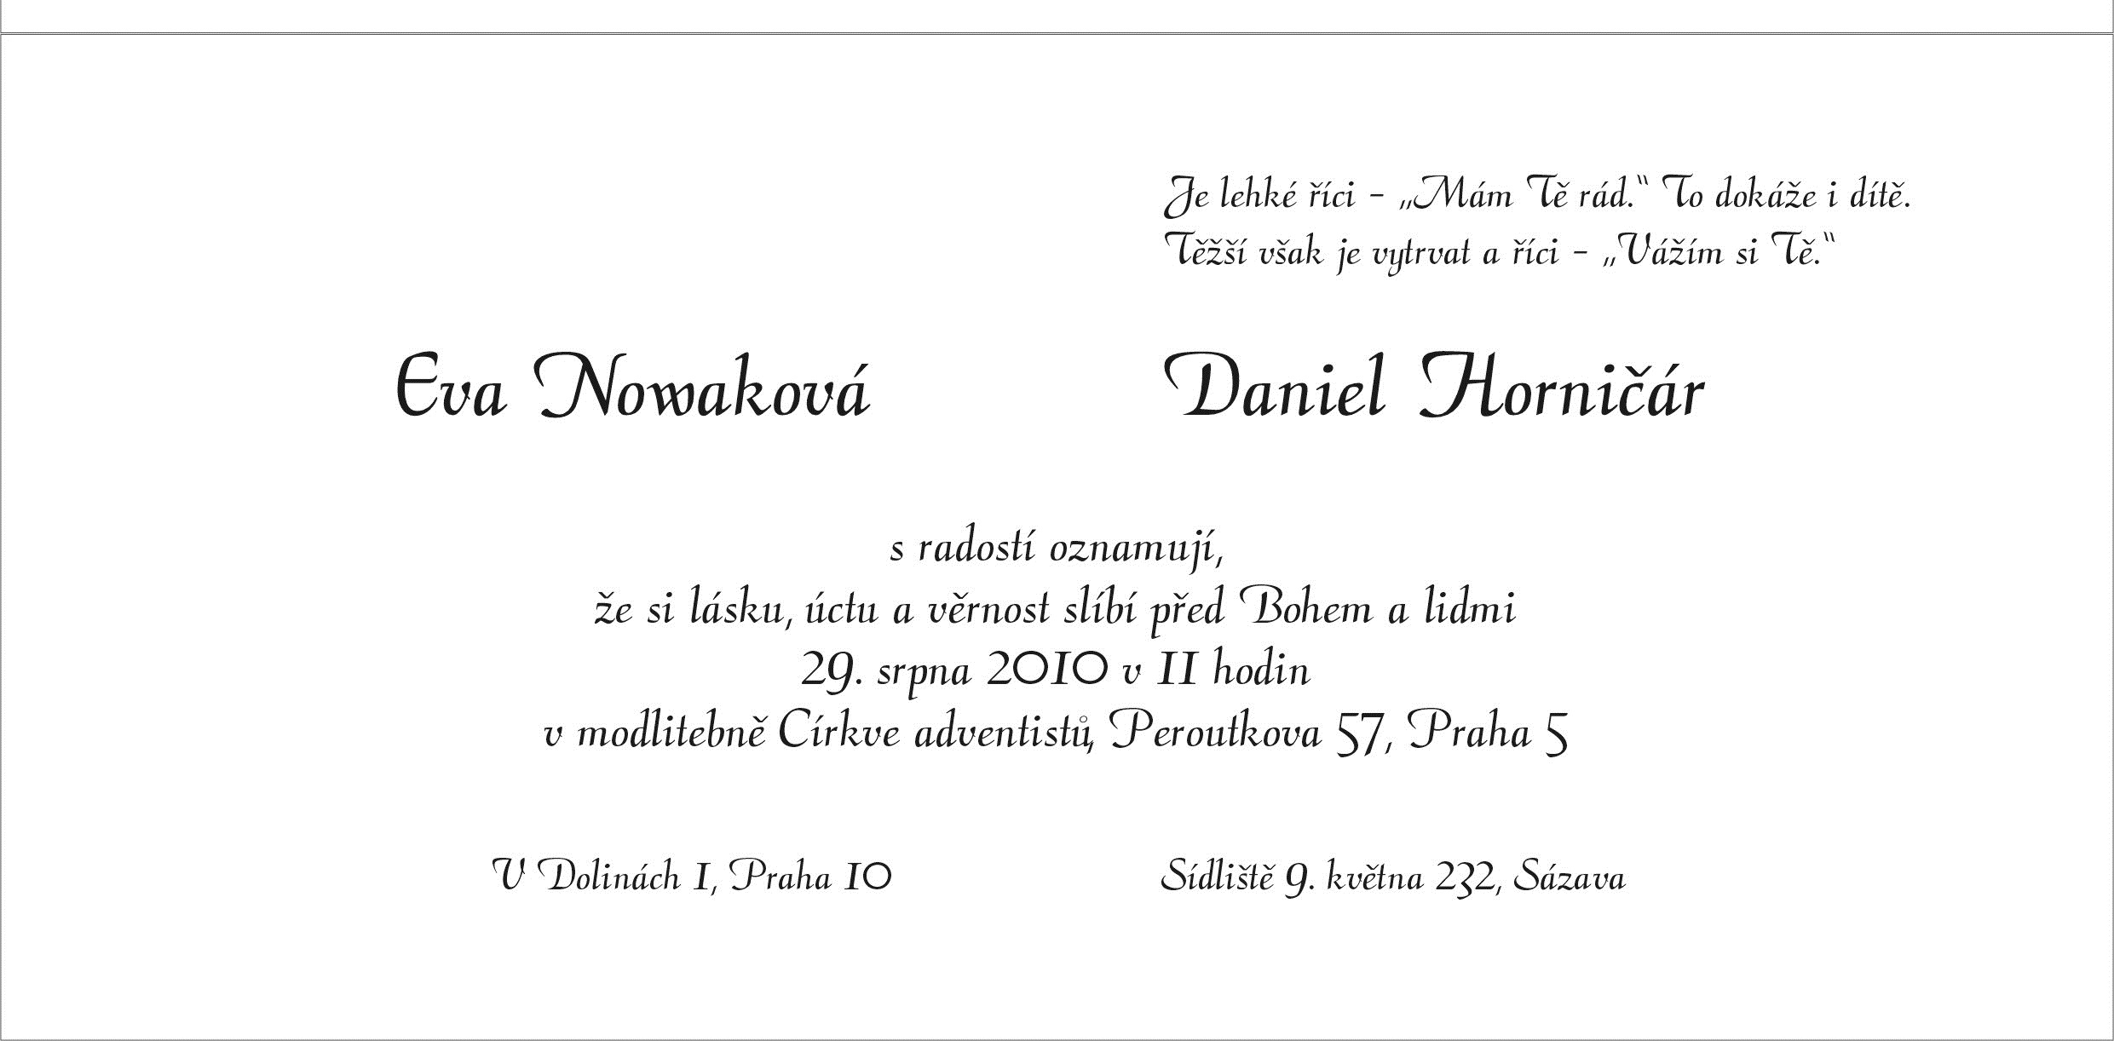
Svatební oznámení
TOM na horách
pojedeme s TOMem opět na hory, do Jizerských hor a to v termínu 16.-18.7.2010. Místo je chalupa u Boušků, kde jsme byli před rokem.
Sejdeme se v pátek, společně si zahájíme sobotu a zahrajeme nějaké hry.
V sobotu budeme v minisborečku, odpoledne se projdeme lesem. V neděli pak nás čeká trochu větší výprava.
Bližší informace osobně nebo na nástěnce sboru.
Luděk Bouška, Radek Zelenka
Klub zdraví
Konečně máme vyrobená DVD z přednášek, které se konaly u nás ve sboru.
Jedná se o 4 ks DVD v jednom obalu, teď za velmi výhodnou cenu celého kompletu 190 Kč. Na přednáškách se lektorsky podílí Jiiří Bauer, Jana Krynská, Vítězslav Vurst, Petr Krynský, Jana Habrdová, Jiří Beneš a Josef Cepl.
DVD se dá velmi dobře použít pro domácí přehrávání. Je možné pozvat známé na promítání u vás nebo DVD i zapůjčit tomu, do by mohl mít zájem. Ve sboru byly přednáška v rámci akce „Dveře dokořán“, můžete teď otevřít dveře dokořán i pro svoje známé doma.
Kdo budete mít o DVD zájem, budeme mít DVD s sebou.
Luděk Bouška

Co nového na síti

Generální konference: Věříme v týden stvoření
(Atlanta, USA)

Delegáti 59. zasedání celosvětové Generální konference Církve adventistů sedmého dne na návrh nového předsedy církve Teda Wilsona potvrdili a posílili zvláštním prohlášením šestý věroučný článek církve „Stvoření" pojednávající mimo jiné o tom, že "v šesti dnech Pán stvořil nebe i zemi i všechno pozemské tvorstvo a odpočinul sedmého dne onoho prvního týdne." Prohlášení konstatuje víru adventistů v „doslovné, nedávné, šestidenní stvoření." Církev adventistů tak reaguje na trvalé zpochybňování biblické zprávy o Božím stvořitelském týdnu sekulární společností i některými církvemi.
Ve svém proslovu k této věci Ted Wilson mimo jiné uvedl:
„Věřím, že Bible je autoritativním slovem Božím. Je to Boží slovo k nám. Autorita Písma je něco, co si adventisté sedmého dne udržují velmi blízko svého srdce. Je absolutně podstatné, abychom přijímali Písmo tak, jak ho čteme. Osobně také vím, že jako církev adventistů sedmého dne věříme, že prvních devět kapitol knihy Genesis nejsou alegorií, nejsou symbolické v nějakém abstraktním pojetí, ale představují pravé, pravdivé, doslovné výsvětlení toho, jak Bůh stvořil tuto zemi, a také jaké byly události, které následovaly po stvoření, což se týká i globální potopy masivních rozměrů.
Čelíme kritické době. Ďábel se snaží co nejlépe, aby podkopal samotný základ našich bodů víry, které pocházejí z tohoto Slova. Stvoření, tak jak tomu věřím já i jak to prohlašuje Církev adventistů sedmého dne, se uskutečnilo díky ,fiat´(staň se). Díky samotnému Bohu. On řekl a stalo se. Nebyly to žádné dlouhé časové periody samovolného vzniku.
Poselství prvního anděla ze Zjevení 14, verš 6. a 7.: ,Tu jsem viděl jiného anděla, jak letí středem nebeské klenby, aby zvěstoval věčné evangelium obyvatelům země, každé rase, kmeni, jazyku i národu. Volal mocným hlasem: Bojte se Boha a vzdejte mu čest, neboť nastala hodina jeho soudu; poklekněte před tím, kdo učinil nebe, zemi, moře i prameny vod,´jsem zmiňoval svému dobrému příteli, bratru Gibsonovi. Je to ředitel vědeckého institutu Go Science. Je to úžasná organizace, která nám poskytuje úžasnou podporu. Možná již někteří z vás se podívali na prezentaci o stvoření, kterou tady máme, je to v jednom zdejším centru. Prezentují to dvakrát každý den. Prezentace jsou o tématu: Ano, Stvoření! Doufám, že tu místnost najdete. A navštívíte to někdy v poledních nebo večerních hodinách.
Ale můj přítel a kolega Jim Gibson mi připomněl, že ve Zjevení 14. kapitole, ve verši 6. a 7. obzvláště, první anděl volal hlasitým hlasem a když čteme konec toho verše: ,A klanějte se tomu, který učinil nebe i zemi i moře i studnice vod,´ je tu přímo zakořeněno do prvního andělského poselství mocné prohlášení samotného Boha, že On je Stvořitel nejenom této Země, ale všeho ostatního. On je ten svrchovaný Stvořitel. Každé jednotlivé poselství z trojandělského poselství má svůj vztah k jedné z nejdůležitějších doktrín, kterým věříme.
Bratři a sestry, dovolte mi, abych vám něco řekl. Pokud by vám kdy lidé říkali, že jste zákoníci, protože se zaměřujete na deset Božích přikázání, tak chci, abyste na to zareagovali slovy: Pán Ježíš je středem každého jednotlivého přikázání, každé jednotlivé doktríny, které se držíme. A pokud nemůžeme poukázat na Ježíše, tak to nestojí za to, abychom to zachovávali. Chci vám říci, že naše doktríny, naše učení mají svůj střed v Kristu a v jeho nádherné milosti.
Každý jednotlivý anděl z těchto tří andělů souvisí s jednou z nejdůležitějších oblastí, a to sobotou. Sobota je Boží znamení stvořitelství. Je to znamení jeho schopnosti v nás znovu stvořit nové srdce! Je to být skrze svědectví Písma a podle rad ducha prorockého tím znamením, které Bůh hodlá použít, aby zapečetil svůj lid, ty, kteří jsou mu odděleni na konci času. Sobota. Pokud odstraníte doslovné chápání šestidenního stvoření, tak se nedá popsat, jak ublížite sedmému dni – sobotě našeho Pána, našeho Boha. Já osobně věřím a doufám, že i každý z vás věří ve stvoření v šesti doslovných, čtyřiadvacetihodinových, následujících úsecích, které mají nedávný původ.
Duch prorocký velmi jasně mluví o stvoření. V podstatě bych chtěl mnohé z vás vyzvat, abyste si přečetli devátou kapitolu z knihy Patriarchové a proroci. Ve skutečnosti to má název ,Doslovný týden´. Když si čtete tuto kapitolu a pokud věříte duchu prorockému a já upřímně věřím, že věříte, tak vám tato kapitola zodpoví mnohé otázky. Přečtu vám jeden určitý citát. Je to ze Znamení doby z 20. března 1879, je to v podstatě ranní jitřenka, která byla sestavena v roce 2004, jako kompilace spisů Ellen Whiteové. Kniha se jmenuje Být jako Ježíš. V této knize je to na straně 153. Ale původně to je ze Znamení doby. Na této stránce pro 22. květen roku 2004 je nadpis Sobota je památkou doslovného dne. Přečtu vám z tého jitřenky pouze jeden odstavec. Poslouchejte tato slova, věřím jim, protože věřím, že byla inspirovaná:
,Domněnka nevěrců, že události prvního týdne vyžadovaly sedm rozsáhlých, neurčitých časových období, aby se vše mohlo dokončit, zasazuje úder samotné sobotě čtvrtého přikázání. Tak to, co Bůh předložil velmi jasně, se stává neurčitým a nejasným. Je to ten nejhorší druh nevěry. Protože u mnohých, kteří prohlašovali, že věří v záznam stvoření, je to nevěra v přestrojení. Tímto je Bůh obviněn, že přikázal lidem zachovávat týden sedmi doslovných dní na památku sedmi nedefinitivních časových období, což je v rozporu s tím, jak se chová k smrtelníkům, a je to pochybnost o jeho moudrosti.´
Tato slova jsem nenapsal já. Toto jsou inspirovaná slova. Která nám byla dána skrze Boží služebnici. Ellen Whiteovou. Bratr kazatel Rodrigues nám ukázal proces, jak měníme nebo přijímáme byť i jen jediné slovo našich základních bodů víry. Tento proces bude střežen a bude o něj pečováno vhodným způsobem v příštích pěti letech.
Bratři a sestry, dovolte mi, abych vám řekl, že doufám, že už se nesetkáme na dalším zasedání Generální konference. Doufám, že se setkáme v nebesích! Ale pokud ne, tak na příštích zasedáních Generální konference, ať by se mělo měnit jakékoliv slovo buď v této otázce nebo třeba i v jiných oblastech bodů víry, ať budou činěny jakékoliv úpravy, tak se to bude dít ve velmi pečlivém procesu, který nám tady předložil bratr kazatel Rodrigues. Doslovné znění bude sděleno divizím, komisi Generální konference, bude to zveřejněno.
Chtěl bych vám říci, že stoprocentně podporuji návrh, který je před námi... Modlil jsem se za to. A apeluji na vás z hloubky svého srdce, abyste tuto věc podpořili. Abyste podpořili prohlášení z roku 2004 ohledně Stvoření a požadavek jít vpřed s tím, že to Generální konference znovu zhodnotila a předložila za pět let ode dneška, s ohledem na bod naší víry číslo šest. Má to moji stoprocentní podporu. Budu se modlit a věřím, že každý z vás se bude modlit také. Musíme pozvednout Slovo Boží! Autoritu Božího Slova! Boha, který je náš Stvořitel."

Adventisté vyzývají k angažovanosti proti domácímu násilí
(Atlanta, USA)

Násilí proti ženám a dětem a globální chudoba jsou tématem nových prohlášení Církve adventistů sedmého dne, které přijalo právě skončené 59. celosvětové shromáždění Generální konference církve v americké Atlantě. Globální společenství církve adventistů bude podle nich aktivně spolupracovat na záměru Organizace spojených národů snížit světovou chudobu nejméně o 50 procent do roku 2015. Církev také znovu vyzývá k angažovanosti na celém světě proti jakékoli formě zneužívání a domácího násilí na ženách, dětech a mládeži. Celosvětový projekt církve a její humanitární organizace ADRA proti násilí na ženách „EndItNow" podpořili v Atlantě tvůrci graffiti v místním olympijském parku (na snímcích).
„Vedle prohlášení o bezpečí dítěte je výzva proti násilí na ženách záměrně genderově vyhraněná, protože globální statistiky konstatují ve všech společnostech ženy a dívky jako nejčastější oběti násilí," oznámil místopředseda Generální konference Lowell C. Cooper. „Prohlášení je takto úzce zaměřené právě proto, aby upozornilo, že jde o globální problém a že Církev adventistů sedmého dne toto chování k ženám a dívkám velmi silně odsuzuje," vysvětlil místopředseda.
Iniciativě „EndItNow" byla věnována i část jednoho z večerních programů konference. Aktivisté při této celosvětové kampani sbírají milion podpisů pod petici pro OSN. Svůj podpis může každý připojit elektronicky. K její podpoře osobně vyzval účastníky Generální konference i celou církev její nový předseda Ted N. C. Wilson, který je spolu s dalšími vedoucími činovníky rovněž jedním z desetitisíců signatářů výzvy.
V rámci ochrany dětí a mládeže přijali delegáti změnu Církevního řádu, která brání převodu členů z jednoho sboru do jiného lidem obviněným v minulosti ze sexuálního zneužití mladistvého. Sboru, ze kterého takový člověk odchází, je nyní umožněno písemné upozornění novému sboru. Dosud výbor sboru neměl oprávnění informovat sbor, do kterého člen přechází, o jeho prohřešku. Tato změna byla přijata i s tím, že může dojít k žalobě proti sboru. „Raději se budeme obhajovat u soudu, než riskovat zneužití dětí ve sboru," uvedl právník Generální konference církve Karnik Doukmetzian.
Sexuality se týkalo i hlasování o aktuální definici manželství v Církevním řádu. Delegát Trans-Evropské divize neuspěl se svým návrhem definovat manželství jako „monogamní vztah lásky mezi dvěma vzájemně souhlasícími dospělými lidmi". Argumentoval hrozbou vzájemného odcizení církve a homosexuálů a vzniku tak zvaných nucených manželství, kdy rodina přinutí homosexuála, aby se oženil jako heterosexuál a zamaskovala se tak jeho sexuální orientace. Podle uskutečněných průzkumů například ve Velké Británii přibylo v posledních letech takových sňatků o 60 procent. Nakonec bylo naprostou většinou hlasů přijato upřesnění stávající definice hovořící o monogamním a heterosexuálním svazku, podle něhož je manželství nově definováno i jako vztah „mezi jedním mužem a jednou ženou".
Závěr zasedání Generální konference patřil tradičně pestrému průvodu zúčastněných národů v typických krojích a barvách, který symbolicky představuje jednotu celosvětové církve v její kulturní rozmanitosti. Nově zvolený předseda celosvětového ústředí církve Ted Wilson přečetl poselství od prezidenta Spojených států Baracka Obamy. „Napříč dějinami formovala víra naše filozofie, naše perspektivy a naše životy. Tváří v tvář výzvám a příležitostem tohoto jedinečného okamžiku historie nás může víra spojit ve společné službě našim bližním," napsal mimo jiné prezident USA. Předseda Ted Wilson vyzval pak všechny adventisty: „Vykročte vpřed ve vyvyšování Krista a zvěstování Boží milosti, vykročte vpřed v ohlašování trojandělského posleství, vykročte vpřed v prosbách za oživení a nápravu, vykročte vpřed v následování Bible tak, jak ji čtete, vykročte vpřed ve čtení a zachovávání rad ducha prorockého, vykročte vpřed ve zvěstování radostné zprávy o spasení a nadcházejícím druhém příchodu Ježíše Krista."

Média i sbory připomínají památku Jana Husa
(Praha)
Na úterý 6.7., den 595. výročí mučednické smrti českého křesťanského reformátora Jana Husa, připravily Český rozhlas i Česká televize přímé přenosy ze slavnostní bohoslužby z Betlémské kaple v Praze, která bude od 15 hodin. Český rozhlas ji bude vysílat na své stanici Praha a Česká televize na programu ČT2. K výročí se hlásí různými akcemi i některé sbory církve adventistů.
Slavnostní bohoslužbu Československé církve husitské k výročí upálení Mistra Jana Husa v Betlémské kapli povede patriarcha Tomáš Butta spolu s pražským biskupem Davidem Tonzarem, kázáním poslouží plzeňský biskup Michael Moc. Při bohoslužbě vystoupí sbor Marika-Acappela Singers pod vedením Márii Divišové a Soubor pozounérů chrámu sv. Mikuláše. Přímý přenos slovem provází Olga Nytrová.
Česká televize předznamená ve stejný den přenos dokumentárním filmem. Od 14.25 hodin vysílá na ČT2 dokument z roku 2004 Mistr Jan Hus, v němž příběh reformátora přibližuje katolický kněz a teolog Tomáš Halík.
Výročí se tradičně věnují i sbory církve adventistů. Například sbor v Sokolově, Kraslické ulici 14, hostí v úterý 6.7. od 15 hodin vzpomínkové setkání, na kterém promluví karlovarský husitský farář a teolog Lukáš Bujna a kazatel sokolovského sboru baptistů Michal Jílek. Oba mladí duchovní představí současný pohled na Husovu osobnost, dílo a vliv na českou, evropskou i světovou křesťanskou reformaci. Vstup je zdarma, každý je srdečně zván.

Pozvánka

Milým seniorům!
aneb dovolená REZEK 2010

Milé sestry, vážení bratři v Kristu, vy všichni, kterým do vlasů padl sníh a život přinesl mnoho moudrosti; dovolujeme si vás srdečně pozvat na seniorskou dovolenou se sbory CASD Litoměřice, Roudnice n. L., Smíchov a dalších přátel
KDE: chata Rezek
KDY: 5. – 12. září 2010
S KÝM: Evička Moravcová, Matty (účast potvrdil i Josífek Dvořák)
ZA: Kč 2600,- all inclusive
(snížená cena pro členy sboru Smíchov, info br. Fraj, popř. kazatel sboru)

MOTTO: Pozvedám své oči k horám: Odkud mi přijde pomoc? Pomoc mi přichází od Hospodina, on učinil nebesa i zemi.

V ceně je ubytování, povlečení, pestrá strava v rámci adventistických zásad, bazén a zdravotní cvičení ve vodě, fakultativní výlety a cesta tam i zpět. Parkování je možné přímo před objektem, což každému umožní snadný přístup na všechny výlety (velmi nízká fyzická náročnost – možné omezení pohybu tedy není na překážku).
Objekt, do kterého se chystáme je bezbariérový, nově postavený, pokoje jsou po dvou až třech lidech – tím pádem máme zajištěné krásné prostředí i mnoho možností k osobním rozhovorům a potřebnému soukromí zároveň. Samozřejmostí je i pěkná společenská místnost pro jednotlivé části programu, rukodělné práce a samozřejmě společné bohoslužby a sdílení. Večery se zpěvy a hrou na kytaru jsou již nedílnou součástí našich dovolených.
Přihlášku můžete zaslat buď:
a) Mailem na pastor.matty@gmail.com – br. Matty
b) Telefonem na 775384591 – br. Matty nebo tel 774515220 s. Eva Moravcová
c) U svého sborového vedoucího oddělení seniorů

Těmto osobám je třeba do 10. Srpna 2010 uhradit zálohu Kč 500,-.
Přeji mnoho hezkých dní a těším se na společné chvíle na horách na chatě Rezek.

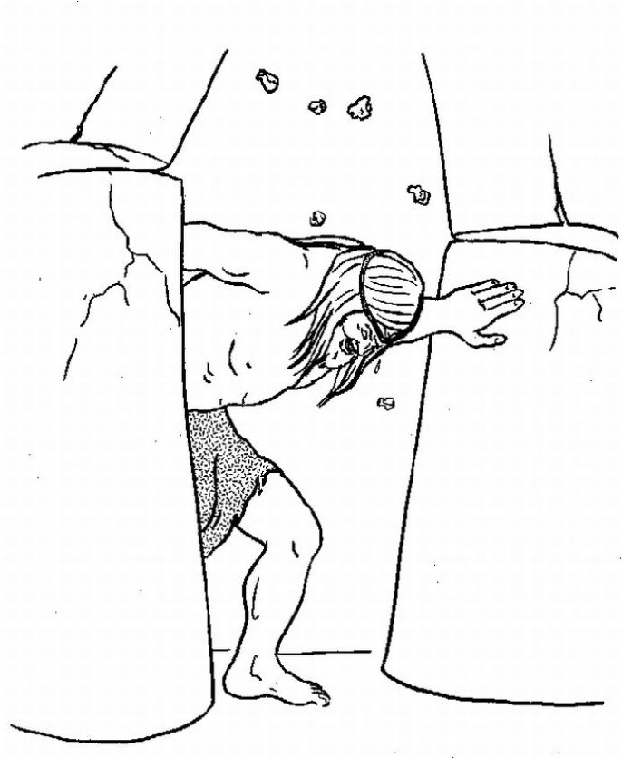
Poznej a vybarvi

Smíchovský Zpravodaj, informační týdeník vydává Sbor CASD Praha Smíchov
Odpovědný redaktor Jaroslav Bartoš. Vychází každý týden v sobotu v nákladu 130 ks. Případné změny v programu jsou vyhrazeny.
Uzávěrka příspěvků je čtvrtek.Redakce příspěvky neupravuje a otiskuje je v plném znění. Za tiskové chyby se omlouváme.
Další informace naleznete na internetových stránkách sboru –www.casdsmichov.cz

